Web services

Ritva Köppä-Laitinen

Helsinki 18. toukokuuta 2003
Väliohjelmistot-kurssi
HELSINGIN YLIOPISTO
Tietojenkäsitelytieteen laitos

Web services

Ritva Köppä-Laitinen

Väliohjelmistot-kurssi
Helsingin Yliopisto
Tietojenkäsittelytieteen laitos
18. toukokuuta 2003, 15 sivua

Web-palvelut on lupaava tekniikka, jonka avulla voidaan integroida eri tavoilla toteutettuja palveluja yhdeksi komponenttipohjaiseksi palveluksi. Ne ratkaisevat yhteistoimivuuden ongelman käyttämällä SOAP-standardia ja Internet-protokollia sanoman välitykseen ja yleistä standardia XML:ää tiedon esitysmuotona. Nämä mahdollistavat sen, että muuten eri tavalla toteutetut sovellukset pystyvät toimimaan keskenään ja niistä voidaan muodostaa monimutkaisempi kokonaisuus. Web-palveluiden tarkoituksena on tarjota tapa, jolla pääsee helposti julkaisemaan omat palvelut verkossa ja toinen yritys tai sovellusohjelma löytää haluamansa palvelun ja pääsee käyttämään sitä.

Avainsanat: web-palvelut, SOAP, WSDL, UDDI, proxy, broker

1 Johdanto 1
2 Oliopohjaiset väliohjelmat 1
3 Web-palvelut 3
3.1 Web-palveluiden malli 4
3.2 Web-palveluiden arkkitehtuuri 5
4 SOAP 7
5 WSDL 8
6 UDDI 10
6.1 Käsitteellinen malli 10
6.2 Rakenne 11
6.3 UDDI:n tarjoamat rajapinnat 13
7 Yhteenveto 13
Lähteet 15

Johdanto

Liiketoiminta verkossa, kuten Internetissä, kehittyy kovalla tahdilla. Monilla yrityksillä on halu saada palveluita verkkoon ja pystyä yhdistelemään niitä helposti. Lisäksi on pystyttävä ajamaan prosesseja, jotka voivat koostua useamman eri yrityksen palveluista.

Web-tekniikoiden yhdistely nykyään yleistyvien komponentteihin perustuvien väliohjelmistojen kanssa ei ole tehokasta, eikä eri palveluiden yhdistelykään onnistu välttämättä kovin hyvin. Esimerkiksi erilaisten käytettyjen tekniikoiden yhdistelystä tulee helposti monimutkaisia, eivätkä ne välttämättä pysty edes toimimaan keskenään. On olemassa monia tapoja integroida heterogeenista tekniikkaa, mutta nämä tavat eivät tarjoa yleistä ratkaisua, koska ne käyttävät itse kehitettyjä tekniikoita. Esimerkiksi kun useat eri yritykset haluavat integroida jo jokaisen yrityksen kerralleen integroituja systeemiä, tulee tästä rekursiivinen ongelma. Tämä ongelma voidaan ratkaista käyttämällä web-palvelut –tekniikkaa. Perusideana siinä on rakentaa väliohjelmisto, joka käyttää Internet-protokollia (esim. HTTP) ja yleistä standardia XML:ää tiedon esitysmuotona. Tämä mahdollistaa muuten eritavoin rakennettujen sovellusten välisen kommunikoinnin ja sitä myöten yhteistoiminnan.

Tässä kirjoituksessa käydään läpi millainen web-palvelut on ja mitä tekniikoita se mm. käyttää. Tekniikoista esitellään hieman tarkemmin SOAP:ia, WSDL:ää ja UDDI:a.

Oliopohjaiset väliohjelmat

Tutustuessa web-palveluihin tarkemmin on hyvä ymmärtää monesti nykyisin käytössä olevan oliopohjaisen väliohjelmiston arkkitehtuuri.

Yksi pääasia oliopohjaisen väliohjelmiston toteuttamisessa on paikkatuntumattomuudesta huolehtiminen ja se, että kommunikaation yksityiskohdat on piilotettu, joten ohjelmoijan ei tarvitse huolehtia niistä. Yleinen ratkaisu tahan on proxien käyttö. Perusideana tässä on ottaa käyttöön ylimääräinen proxy-komponentti asiakkaan ja palvelimen välille, joka on esitetty kuvassa 1. Proxy sijaitsee asiakkaan päässä ja se toteuttaa saman rajapinnan kuin palvelinkin. Tämän tavan avulla asiakkaan ei tarvitse huolehtia mm. palvelimen tarkasta sijainnista, eikä käytetyistä kommunikointiprotokollista. Suorituksen aikana asiakkaan tarvitsee kommunikoida vain proxyn kanssa, joka huolehtii käskyjen suorittamisesta. Proxy lähettää komennot aina eteenpäin palvelimelle ja vastaanottaa sitten sieltä tulevat tiedot, jotka se välittää sitten eteenpäin asiakkaalle. Tähän malliin lisätään vielä toinen proxy palvelimen päähän samasta syystä. Näin ei palvelimenkaan tarvitse huolehtia asiakkaan sijainnista ja kommunikointiyksityiskohdista, vaan antaa proxin huolehtia niistä.

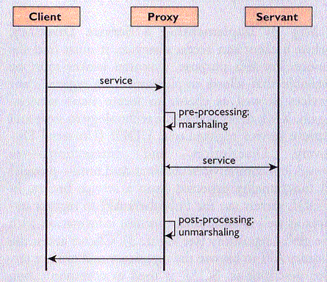
Kuva 1. Proxin käyttö [Sta02].

Tämmöinen proxien käyttö ei kuitenkaan sovi kaikkiin tilanteisiin. Se ei ole tehokasta toteutettaessa muualta kutsuttavaa operaatiokutsua. Täysin proxeihin perustuvissa systeemissä paikkatiedot täytyy kovakoodata proxeihin, joka haittaa paikka- ja liikkumistuntumattomuuksia. Lisäksi ongelmia tulee palvelun hereilläoloajasta. Jos palvelu herätetään jo heti käynnistettäessä systeemiä ja lopetetaan vasta sammutettaessa systeemiä, turhaa hereilläolo aikaa tulee paljon ja siten haaskataan resursseja. Nämä ongelmat voidaan ratkaista lisäämällä vielä yksi komponentti, broker, joka näytetään kuvissa 2 ja 3. Se liittää loogiset palveluviittaukset fyysisiin palveluiden osoitteisiin, joten proxien ei enää tarvitse huolehtia kaikista osoitteista. Lisäksi broker hoitaa palvelujen herättämiset ja lopettamiset.
Palvelut tai palvelimet (riippuen toteutuksesta) rekisteröityvät brokeriin käyttäen jotain yhteistä tietokantaa. Näin proxeihin ei tarvitse enää kovakoodata paikkatietoja, vaan ne saavat oikean osoitteen brokerista hakemalla. Yhdessä palvelimessa voi olla useita palveluja, jolloin palvelin hoitaa kutsujen edelleenlähetyksen palveluihin.

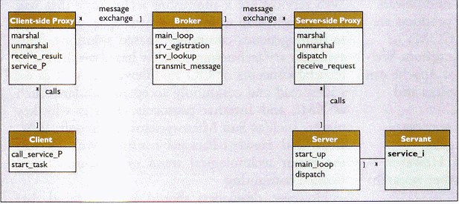
Kuva 2. Broker-arkkitehtuuri [Sta02].

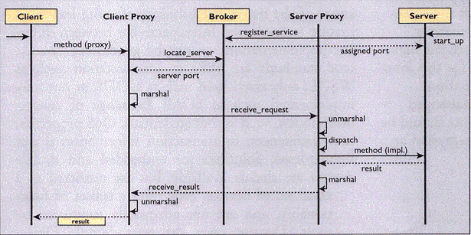
Kuva 3. Broker-arkkitehtuuri [Sta02].

Oliopohjaiset väliohjelmistot, kuten OMG CORBA, Microsoftin COM+ tai Java RMI, pohjautuvat broker-arkkitehtuuriin, mutta eroavat muuten konkreettisissa toteutustavoissa. Niille on jo myös olemassa verkkoratkaisutkin, mutta nekin on tehty itse kehitetyillä tekniikoilla. Tällöin on esimerkiksi hyvin hankalaa kutsua verkossa CORBA-palvelua COM-asiakkaalta. Vaikka näistä väliohjelmistoista onkin saatu verkkoversiot, ei olla ratkaistu niiden välisen kommunikoinnin hankaluutta.

Web-palvelut

Web-palvelut ratkaisevat yhteistoimivuuden ongelman käyttämällä Internet-protokollia ja SOAP-standardia sanoman välitykseen ja yleistä standardia XML:ää tiedon esitysmuotona. Nämä mahdollistavat sen, että muuten eri tavalla toteutetut sovellukset pystyvät toimimaan keskenään ja niistä voidaan muodostaa monimutkaisempi kokonaisuus. Koska sovellukset voidaan koodata millä ohjelmointikielellä tahansa, ei kehittäjien tarvitse vaihtaa kehitysympäristöjäkään tuottaakseen tai käyttääkseen palveluja. Yleisten standardien käyttö onkin suurin edistysaskel edellä esitettyyn oliopohjaiseen arkkitehtuuriin verrattuna. Web-palveluissa UDDI korvaa suuren osan broker-arkkitehtuurin toiminnasta.

Web-palveluiden hyvänä puolena on myös se, että se tarjoaa kaksi tapaa integroida. Integrointi voidaan hoitaa tiukasti kytkettynä pyyntö-vastaus -tapaa käyttäen tai se voidaan tehdä löyhästi kytkettynä sanomanvälitystapaa käyttäen. Sekä SOAP että WSDL tukevat kumpaakin tapaa. Yleensä integraaatiotavat käyttävät vain jompaakumpaa tapaa. Kummallakin tavalla on omat vahvat puolensa ja on huomattu, että mitä monimutkaisempia integraatiot ovat, sitä varmemmin kummatkin tavat tarvittaisiin [FWK02].

Web-palvelu kuvailee yrityksen tarjoaman palvelun toiminnallisuuden, mihin voi päästä verkkoyhteyden kautta, yleensä Internet-yhteyden kautta. Tarkoituksena on tarjota tapa, jolla pääsee helposti julkaisemaan omat palvelut ja toinen yritys tai sovellusohjelma löytää haluamansa palvelun ja pääsee käyttämään sitä.

Web-palveluiden malli

Web-palvelut perustuvat palveluorientoituneeseen arkkitehtuuriin (SOA, Service-Oriented Architecture). Se on perusohjelmointimalli, missä komponentit voivat sijaita missä tahansa verkossa ja joka mahdollistaa komponenttien julkaisemisen, etsimisen sekä sen, että komponentit voivat herätellä toinen toisiaan. Täten mikä tahansa hajautettu palvelu voi olla vuorovaikutuksessa minkä tahansa muun palveluorientoituneeseen arkkitehtuuriin perustuvan sovelluksen kanssa riippumatta siitä missä kumpikaan sijaitsee. Arkkitehtuuri koostuu kolmesta komponentista. Kuvassa 4 on näytetty nämä kolme roolia.
- Palvelun tuottaja: On tyypillisesti palvelun omistaja. Se on vastuussa palvelun kontrolloimisesta sekä palvelukuvauksen julkaisemisesta palvelurekisteriin.
- Palvelun pyytäjä: Palvelun pyytäjä haluaa joitakin toimintoja. Pyytäjä löytää palvelun käymällä läpi palvelurekisterissä julkaistuja palveluita ja katsomalla missä toteutuvat ennalta määritellyt kriteriat. Kun toivotunlainen palvelu on löytynyt, pyytäjä muodostaa yhteyden palvelun tarjoajaan herättääkseen palvelun.
- Palvelurekisteri: Palvelukuvausten rekisteri, josta voidaan etsiä palveluita, joiden kuvaukset palveluiden tuottajat ovat julkaisseet. Palvelun pyytäjät löytävät palvelun ja saavat yhteystiedot siihen palveluun.
Palvelun tuottaja voi olla myös palvelun pyytäjä.

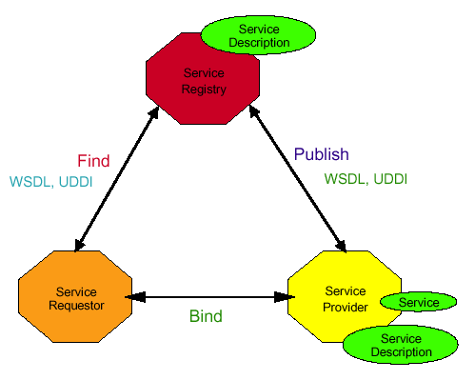
Kuva 4. Web-palvelun roolit [Kre01].

Tässä on esitelty myös kolme arkkitehtuuriin kuuluvaa operaatiota. Palvelun löytäminen (find): Siinä palvelun löytäjä etsii rekisteristä haluamaansa palvelua. Palvelun julkaiseminen (publish): Palvelun tarjoaja julkaisee palvelurekisterissä palvelukuvauksen. Yhteyden muodostus (bind): Palvelun pyytäjä muodostaa yhteyden palvelun tarjoajaan saadakseen palvelun.

Web-palveluiden arkkitehtuuri

Web-palvelut voidaan ajatella pinorakenteena [Kre01]. Ylemmät kerrokset rakennetaan alempien kerroksien tuottamien palvelujen päälle. Kuvassa 5 esitetään käsitteellinen pino.

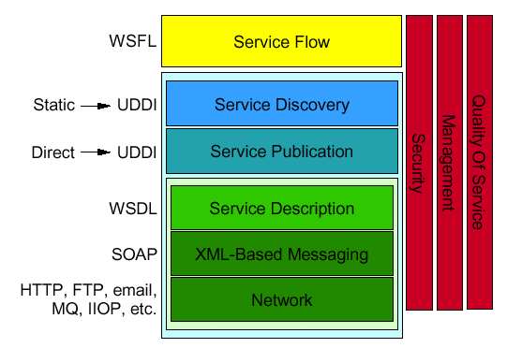
Kuva 5. Web-palvelu pino [Kre01].

Alintaso eli kuljetuskerros (network) luo perustan web-palvelupinolle. Web-palveluihin pitää päästä verkosta käsin. Palvelut, jotka ovat julkisesti saatavilla Internetissä, käyttävät yleensä yleisiä kuljetusprotokollia. HTTP on standardi kuljetusprotokolla Internetissä saatavilla oleville palveluille. Muita Internet protokollia voidaan tukea.

Seuraava taso on XML:ään pohjautuva sanomanvälitystaso. SOAP on valittu web-palveluiden sanomanvälitys standardiksi mm. yksinkertaisuutensa takia.

Palvelukuvaustaso on oikeastaan kasa kuvausdokumentteja. XML-pohjainen WSDL (web services description language) on yleinen käytössä oleva palveluiden toteutusten ja rajapintojen kuvaukseen tarkoitettu kieli.

Palvelun julkaisutasolla voidaan täydentää UDDI:n (Universal Description, Discovery and Integration) avulla WSDL:n kuvauksia niin, että WSDL-kuvaukset voivat olla saatavilla milloin vain. Tällä tasolla palvelun tarjoaja voi esimerkiksi lähettää sähköpostilla WSDL-dokumentin suoraan palvelua haluavalle, tätä sanotaan suoraksi julkaisemiseksi.

Koska palvelua ei voi löytää ellei sitä ole julkaistu, niin palveluiden etsiminen on riippuvainen palveluiden julkaisutasosta. Etsimisessä käytetään monesti UDDI:a.

Palveluita voidaan tuottaa myös yhdistelemällä useita palveluita. Tähän voidaan käyttää esimerkiksi WSFL:ää (web service flow language).

SOAP

Web-palvelujen kommunikoinnissa käytetään XML-pohjaista SOAP:ia (Simple Object Access Protocol), joka kulkee nykyisten kuljetusprotokollien päällä, yleensä HTTP:n. Se luo pohjan sovellusten laiteriippumattomuudelle.

SOAP on oikeastaan XML muotoinen kirjekuori, joka sisältää osoitteen, ehkä otsikoita ja kehon. Lisäksi voidaan kertoa miten sanomaa pitää käsitellä. SOAP voi sisältää myös toimijoita (actors), jotka ilmaisevat sen, kenen pitää prosessoida sanoma [CDK02]. Näin SOAP-sanoma voi olla kerroksinen. Yksi käsittelee osan sanomasta ja lähettää sitten sanoman eteenpäin seuraavalle. Seuraavassa esitetään SOAP:in perusrakenne: otsikko ja keho [CDK02].

<SOAP:Envelope xmlns:SOAP="http://schemas.xmlsoap.org/soap/envelope/">
<SOAP:Header>
<!- content of header goes here->
</SOAP:Header>
<SOAP:Body>
<!- content of body goes here->
</SOAP:Body>
</SOAP:Envelope>

Ja tässä esitetään HTTP:n avulla kuljetettavan SOAP-sanoman rakenne [CDK02]:

POST /travelservice
SOAPAction: "http://www.acme-travel.com/checkin"
Content-Type: text/xml: charset="utf-8"
Content-Length: nnnn

<SOAP:Envelope xmlns:SOAP="http://schemas.xmlsoap.org/soap/envelope/">
<SOAP:Body>
<et:eTicket xmlns:et="http://www.acme-travel.com/eticket/schema">
<et:passengerName first="Joe" last="Smith"/>
<et:flightlnfo airlineName="AA"
flightNumber="llll"
departureDate="2002-01-01"
depattureTime="1905"/>
</et:eTicket>
</SOAP:Body>
</SOAP:Envelope>

HTTP-otsikot ovat SOAP:Envelope-elementin yläpuolella. Tässä esimerkissä ei ole SOAP:in otsikoita, jotka olivat vapaaehtoisia.

WSDL

Tarjottavat palvelut kuvataan käyttämällä XML-muotoista palvelukuvausta. Se kertoo kaikki yksityiskohdat, joita tarvitaan kommunikoidessa palvelun kanssa (sanoman muodot, kuljetusprotokollat ja sijaintipaikan). Palveluiden kuvaamiseen käytetään monesti XML-pohjaista WSDL:ää. Se mahdollistaa palvelun abstraktin toiminnallisuuden erottamisen palvelun konkreettisista yksityiskohdista (missä, miten) [Chi02].

Uudelleenkäytettävä osa palvelukuvauksesta koostuu pääosin sanastosta, sanomista ja vuorovaikutuskuviosta. Aina ennen kuin voidaan alkaa kommunikoimaan, on sovittava sanastosta. Se on WSDL:ssä hoidettu viittauksilla ulkoisiin kuvauksiin. Palvelun tarjoajan ja pyytäjän välillä lähetettävät sanomat kuvataan abstraktisti message-elementeillä. Message-elementti määrittelee minkälaisista XML-tietotyypeistä (sanastosta) sanomat muodostuvat ja niitä käytetään määrittelemään sisäänpäin tulevan ja ulospäin menevän operaation parametrit. Vuorovaikutus kuvaillaan operation- ja portType-elementtien avulla. Jokainen operaatio kuvailee palvelun jonkun toiminnallisuuden sanomien lähettämiset, eli mitä XML-sanomia voi olla tulossa sisään tai menossa ulospäin. PortType on kokoelma operaatioista, joita on kuvattavassa palvelussa. Porttityyppien ryhmitelty joukko muodostaa palvelukokonaisuuden. Seuraavana on esimerkki message-, operation- ja portType-elementeistä [CDK02].

<message name="GetFlightInfoInput">
<part name="airlineName" type="xsd:string"/>
<part name="flightNumber" type="xsd:int"/>
</message>

<message name="GetFlightInfoOutput">
<part name="flightInfo" type="fixsd:FlightInfoType"/>
</message>

<message namea"CheckInInput">
<part name="body" element="eticketxsd:Ticket"/>
</message>

<portType name="AirportServicePortType">
<operation name="GetFlightInfo">
<input message="tns:GetFlightInfoInput"/>
<output message="tns:GetFlightInfoOutput"/>
</operation>
<operation name="CheckIn">
<input message="tns:CheckInInput"/>
</operation>
</portType>

Lisäksi on myös binding-elementti, jonka avulla sanomat on sidottu konkreettiseen verkkoprotokollaan ja sanoman muotoon. Sen avulla kuvataan mitä tietomuotoa ja kommunikaatioprotokollaa käytetään (kuten SOAP HTTP:avulla). Abstraktin portType-elementin toteutus on määritelty port-elementissä.. Siinä yhdistetään palvelun sidontatiedot verkko-osoitteeseen. Ryhmä yhteenkuuluvia port-elementtejä muodostaa palvelun, joka on kuvattu service-elementillä. Binding-, service- ja port-elementti on esitetty seuraavassa [CDK02]:

<binding name="AirportServiceSoapBinding" type="tns:AirportServicePortType">
<soap:binding transport="http://schemas.xmlsoap.org/soap/http"/>
<operation name="GetFlightInfo">
<soap:operation style="rpc" soapAction="http://acme-travel/flightinfo"/>
<input>
<soap:body use="encoded"
namespace="http://acme-travel.com/flightinfo"
encodingStyle="http://schemas.xmlsoap.org/soap/encoding/"/>
</input>
<output>
<soap:body use="encoded"
namespace="http://acme-travel.com/flightinfo"
encodingStyle="http://schemas.xmlsoap.org/soap/encoding/"/>
</output>
</operation>
<operation name="CheckIn">
<soap:operation
style="document" soapAction-"http://acme-travel.com/checkin"/>
<input>
<soap:body use="literal"/>
</input>
</operation>
</binding>

<service name="travelservice">
<port name="travelservicePort" binding="tns:AirportServiceSoapBinding">
<soap:address location="http://acmetravel.com/ttavelservice"/>
</port>
</service>

UDDI

Täytyy olla joku mekanismi, jolla kuluttaja voi paikallistaa haluamansa palvelun palvelukuvauksen. UDDI tarjoaa ”rekisteröi kerran, kaikkialla julkaistu” ajattelutavan, jolla voi ratkaista tämän ongelman [UDD00]. UDDIn päämääränä on automatisoida palveluiden julkaisuprosessit, löytää yhteistyökumppaneita ja antaa niiden löytää myös sinut sekä yhteistyökumppaneiden kanssakäymisen mahdollistaminen Internetissä.

UDDI:n perustana on loogisesti keskitetty ja fyysisesti hajautettu palvelurekisteri ja niiden XML-pohjaiset palvelukuvaukset [UDD00]. Kyselyt ja päivitykset hoidetaan käyttämällä SOAP standardia.

Käsitteellinen malli

Vaikka UDDI yleensä yhdistetään hakemistomekanismeihin, se tarjoaa myös tavan palveluiden kuvaamiseen XML:llä. UDDI:ssa julkaistava tieto koostuu käsitteellisesti niin kutsutuista valkoisista, keltaisista ja vihreistä sivuista [UDD00]. Valkoiset sivut pitävät sisällään tiedot yrityksestä (osoite, kontaktihenkilöt, jne), keltaiset sivut tarjoavat tiedot yrityksen julkaisemasta palvelusta ja vihreät sivut palvelun teknisistä tiedoista.

Rakenne

UDDI:ssa on neljä perustietoelementtiä, jotka on kuvattu kuvassa 4 [Kre01].
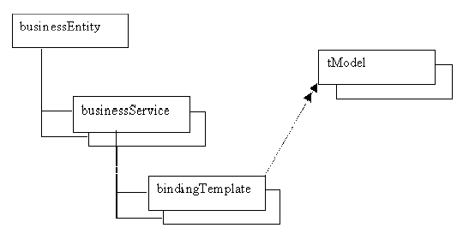
Kuva 4. UDDI:n tietohierarkia ja elementit [Kre01].

BusinessEntity-elementti kertoo tietoa itse yrityksestä sisältäen perustiedot kuten nimen ja kontaktitiedot. Lisäksi se sisältää yrityksen yksilöivän tunnuksen ja luokittelutietoja. BusinessEntity-elementti sisältää joukon businessService-elementtejä, yhden jokaista julkaistavaa palvelua kohti. Jokainen businessService-elementti sisältää teknistä ja kuvailevaa tietoa kyseisestä palvelusta. Jokainen businessService-elementti taas sisältää joukon bindingTemplate-elementtejä. Se kuvaa tavan, jolla palvelu on saavutettavissa sekä kuinka businessService käyttää erilaisia teknisiä spesifikaatioita. Tekninen spesifikaatio on kuvailtu tModel-elementissä. Siinä voidaan esittää monenlaisia asioita kuten palvelun tyypin ja alustateknologian. Seuraavassa on kuvattu businessEntity-elementti [CDK02]:

<businessEntity businessKey="A687FGOO-56NM-EFTl-3456-098765432124">
<name>Acme Travel Incorporated</name>
<description xml:lang="en">
Acme is a world leader in online travel services
</description>
<contacts>
<contact useType="US general">
<personName>Acme Inc.</personName>
<phone>l 800 CALL ACME</phone>
<email useType="">acme@acme-travel.com</email>
<address>
<addressLine>Acme</addressLine>
<addressLine>12 Maple Avenue</addressLine>
<addressLine>Springfield. CT 06785</addressLine>
</address>
</contact>
</contacts>
<businessServices>...</businessServices>
<identifierBag>...</identifierBag>
<categoryBag> ...
<keyedReference
tModelKey="UUID:DB77450D-9FA8-45D4-A7BC-04411D14E384"
keyName="Electronic check-in"
keyValue="84121801"/>
</categoryBag>
</businessEntity>

Seuraavassa on kuvattu businessService-elementti ja sisällä bindingTemplate-elementti [CDK02]:

<businessService serviceKey="894B51OO-3AAF-IID5-80DC-OO203S229C64"
businessKey="D2033110-3AAF-llDS-80DC-OO203S229C64">
<name>ElectronicTravelService</name>
<description xml:lang="en">Electronic Travel Service</description>
<bindingTemplates>
<bindingTemplate bindingKey="6D66SBIO-3AAF-I1DS-80DC-OO2035229C64"
serviceKey="89470B40-3AAF-llDS-80DC-OO2035229C64">
<description>
SOAP-based e-checkin and flight info
</description>
<accesssPoint URLType="http">
http://www.acme-travel.com/travelservice
</accessPoint>
<tModelInstanceDetails>
<tModellnstanceInfo tModelKey="D2033110-3BGF-1KJH-234C-O9873909802">
...
</tModelInstanceInfo>
</tModelInstanceDetails>
</bindingTemplate>
</bindingTemplates>
<categoryBag>...</categoryBag>
</businessService>

Seuraavassa on kuvattu tModel-elementti [CDK02]:

<tModel tModelKey="">
<name>http:llwww.travel.org/e-checkin-interface</name>
<description xml:lang="en">
Standard service interface definition for travel services
</description>
<overviewDoc>
<description xml:lang="en">
WSDL ServiceInterface Document
</description>
<overviewURL>
http://www.cravel.org/services/e-checkin.wsdl
</overviewURL>
</overviewDoc>
<categoryBag>...</categoryBag>
</tModel>

UDDI:n tarjoamat rajapinnat

UDDI kuvailee web-palvelurajapinnan, joka sallii ohjelmallisesti pääsyn UDDI:n rekisterin tietoihin käsiksi [Mac]. Rajapinta on jaettu kahteen loogiseen osaan Inquiry API:in ja Publish API:in. Inquiry API on rajapinta etsintään. Se tarjoaa ohjelmille mahdollisuuden paikallistaa yritys- ja web-palvelukandidaatteja. Publish API on rajapinta julkaisemiseen. Se mahdollistaa ohjelmien tallettaa ja tuhota kaikkia neljän tyyppisiä tietoelementtejä, joita UDDI:ssa on.

Yhteenveto

Web-palvelut on lupaava tekniikka, jonka avulla voidaan integroida eri tavoilla toteutettuja palveluja yhdeksi komponenttipohjaiseksi palveluksi. Se yhdistää hyvin verkkomaailman (Internet-protokollat ja XML:n) ja oliopohjaisen väliohjelmiston arkkitehtuurin toimivaksi kokonaisuudeksi. Siten sen avulla voidaan muodostaa palveluista monimutkaisempi kokonaisuus verkossa. Web-palveluiden tarkoituksena on tarjota tapa, jolla pääsee helposti julkaisemaan omat palvelut verkossa ja toinen yritys tai sovellusohjelma löytää haluamansa palvelun ja pääsee käyttämään sitä.

Web-palvelut perustuvat siihen, että eri tavoin toteutetut sovellukset pystyvät toimimaan keskenään, kunhan ne pystyvät kommunikoimaan keskenään ja ymmärtävät toisiaan. Yhteentoimivuus on toteutettu yleisten standardien avulla. Internet-protokollat ja SOAP hoitavat tiedon kuljetuspuolen ja XML tiedon esityspuolen.

Lähteet

[CDK02] Curbera et all. Unraveling the web services web, an introduction to SOAP, WSDL, and UDDI, IEEE Internet computing March-April 2002.

[Chi02] Chinniki, et al.Web services description language (WSDL) Version 1.2. W3C Working Draft 9 July 2002. http://www.w3.org/TR/wsdl12

[FWK02] Fremantle, Weerawarana, Khalaf. Enterprice services, Communications of the ACM, October 2002/Vol.45. No.10.

[Kre01] Kreger. Web services conceptual architecture (WSCA 1.0). IBM Software Group, May 2001.

[Mac] MacRoibeaird. Universal description, discovery & integration (UDDI). Sun Microsystems XML Technology Center. http://wwws.sun.com/software/xml/developers/uddi/ [15.5.2003].

[Sta02] Michael Stal. Web services:beyond component-based computing, Communications of the ACM, October 2002/Vol.45. No.10.

[UDD00] UDDI Technical White Paper. September 2000. http://www.uddi.org/pubs/Iru_UDDI_Technical_White_Paper.pdf [15.5.2003].

[Vin02] Steve Vinoski. Web services interaction models, part 1: current practice, IEEE Internet computing May-June 2002.

